1.电路板

按如下方式，建立CircuitBoard材质球

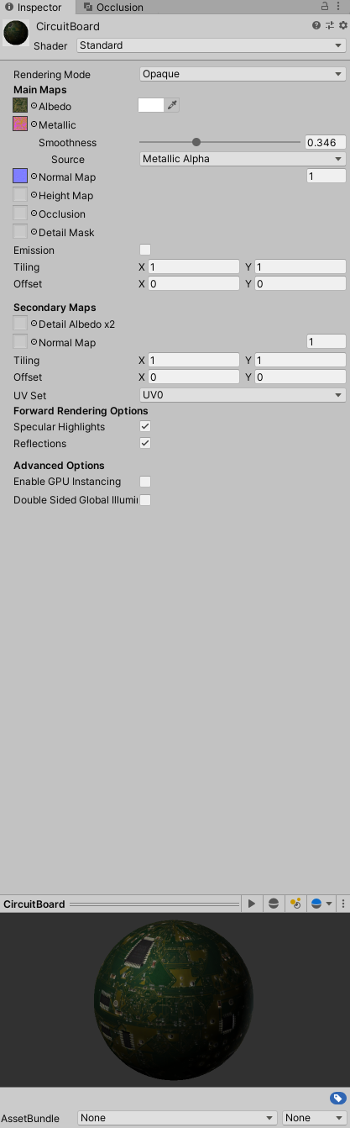

2.遮挡剔除

按如下方式建立场景，Cube预制体设为Occluder Static和Occludee Static。场景中设置一个第一人称角色

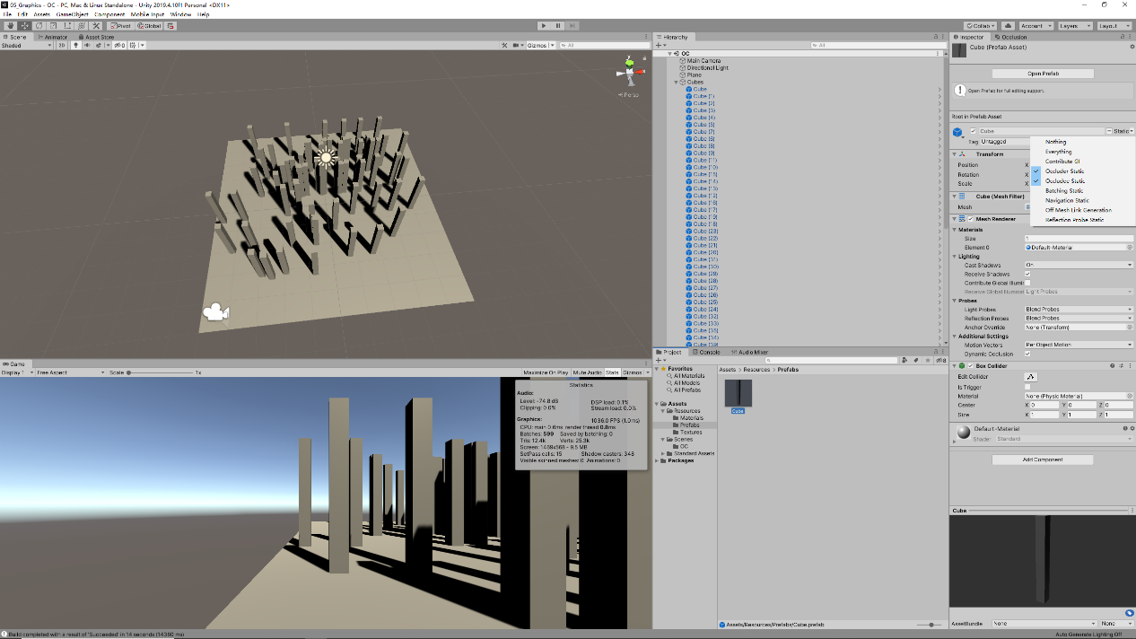

使用遮挡剔除后，如下图所示，包含在第一人称视角视锥体内的Cube才进行渲染

